Коллективная работа "Грибной хоровод"

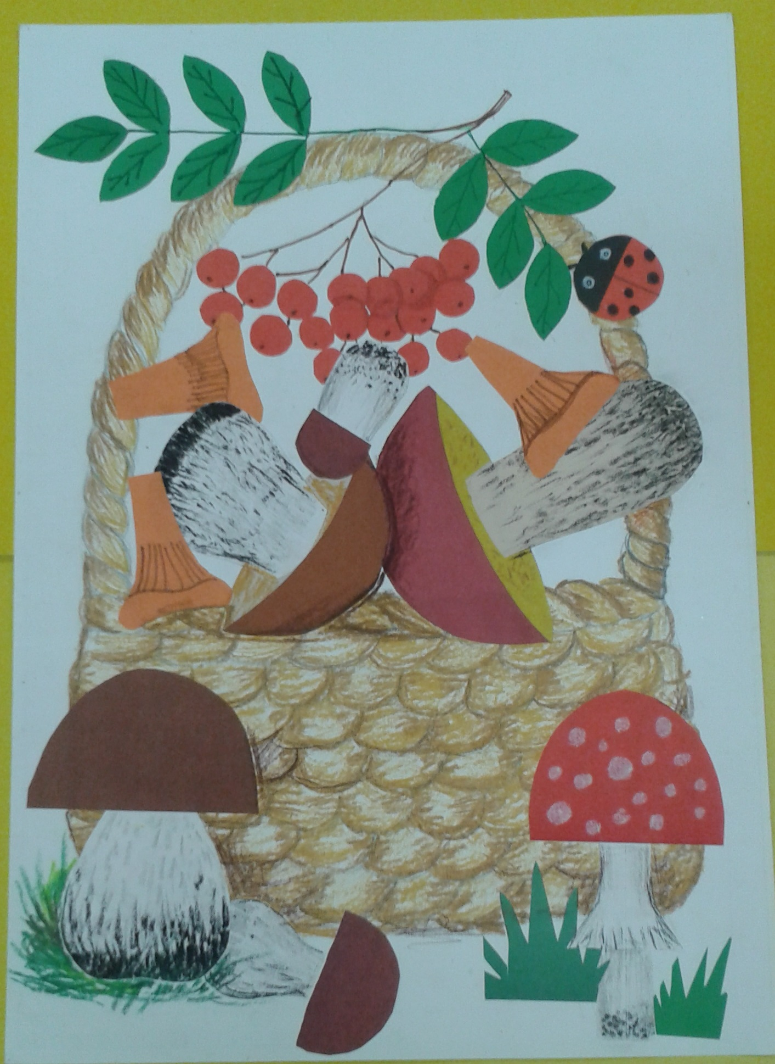

Работа выполнена реабилитантами творческого объединения «Фантазия»
под руководством Карандаевой Т.А.
Техника исполнения: аппликация с элементами рисования.

